Основна публікація OIMLB3
Видання 2011(Е)

Основна система сертифікатів OIML
з оцінки типу засобів вимірювання OIML

ЗМІСТ
Передмова……………………………………………………………………………………………5
1. Введення ................................................……………………………………………………...7
2.Область застосування……………………………………………………………………………8
3. Скорочення і термінологія ………………………….................……………………………….8
3.1 Засіб вимірювання…………………………………………………………………………..8
3.2 Категорії приладів.......................................................................................................8
3.3 Сім’я засобів вимірювання......................................................................................................8
3.4 Модуль ........................................................................................................................8
3.5 Сім’я модулів ............................................................................................................................8
3.6 Тип засобу вимірювання або модуль ............................................................................8
3.7 Оцінка типу ...............................................................................................................................8
3.8 Оцінка типу OIML.......................................................................................................9
3.9 Експертиза ..................................................................................................................10
3.10 Відповідність………………………………………………………………………………10
3.11 Основна система сертифікатів OIML для оцінок типу OIML засобів вимірювання……………………………..................................................................................................10
3.12 Основний сертифікат відповідності OIML.................................................................10
3.13 Звіт про оцінку базового типу OIML......................................................................10
3.14 Випробування ..........................................................................................................10
3.15 Орган видачі OIML....................................................................................................11
3.16 Випробувальна лабораторія ..................................................................…...............11
3.17 Виробник ..............................................................................................…...............11
3.18 Заявник ................................................…………………………………....................11
4. Призначення органу видачі OIML ……………………………............................................11
5. Оформлення сертифікату ..............................................………………………………........11
5.1 Заявка на сертифікат .............................................……………………………………12
5.2 Розгляд заявки органом видачі ...................................................................................13
5.3 Випробування та перевірки ............................................................................................14
5.4 Звіт (и) випробування ................................................................................................15
5.5 Звіт про оцінку базового типу OIML.......................................................................16
5.6 Видача основного сертифікату відповідності OIML...................................................18
6. Реєстрація сертифіката ........................................................................................................18
7. Використання сертифікату - визнання результатів випробувань і визнання сертифіката ………………………………………………………………………………………………………..19
8. Нагляд і контроль .................................................................................................................20
8.1 Загальне ...............................................................................................................................20
8.2 Апеляції ...........................................................................................................................20
8.3 Роль Членів СІML ............................................. ...........................................................20
8.4 Неправильне використання сертифіката його власником ..................................................20
8.5 Сертифікат, виданий на основі неправильних висновків ...........................................21
9.Зміна сертифікату ............................................................................................................21
9.1 Перегляд сертифіката ................................................................................................21
9.2 Паралельно видані сертифікати.................................................................................22
9.3 Перегляд Рекомендацій OIML ......................................................................................22
10. Включення Рекомендації OIML у систему ..........................................…………………..22
11.Відкликання Рекомендацій OIML з системи. ..................................................................23

Додаток А - (обов'язковий) Формат сертифіката ....................................................................24
Додаток B - (обов'язковий) Вихідний номер сертифіката .....................................................27
Додаток C - (інформаційний) Приклад роботи системи ........................................................28
Додаток D - (інформаційний) Короткий виклад завдань органу видачі OIML......................................................................................................................................29
Додаток E - (інформаційний) Бібліографія .............................................................................30

Передмова
Міжнародна організація законодавчої метрології (OIML) є світовою міжурядовою організацією, першочергова мета якої - гармонізація постанов та метрологічного контролю, який здійснюють національні метрологічні служби або відповідні організації Країн-Членів. Основні категорії публікацій OIML:
Міжнародні Рекомендації (OIML R), які є показовими постановами, що встановлюють необхідні метрологічні характеристики до певних засобів вимірювань та які визначають методи та обладнання для перевірки їх відповідності; Країни-Члени OIML повинні виконувати ці Рекомендації максимально;
Міжнародні Документи (OIML D), які за своєю природою є інформативними і призначені для поліпшення роботи метрологічних служб;
Основні міжнародні публікації (OIML B), які визначають правила роботи різних структур і систем OIML;
Міжнародні керівництва (OIMLG), які за своєю природою є інформативними і призначені для надання керівних вказівок щодо використання певних вимог у законодавчо регульованій метрології.
Проекти рекомендацій, документів і керівництв OIM L розроблені Групами Проектів, які зв’язані з технічними комітетами або підкомітетами, які включають в себе представників Країн-Членів OIML. Окремі міжнародні та регіональні інститути також приймають в цьому участь на консультаційній основі. З ціллю уникнення суперечливих вимог між OIML і певними інститутами, такими як ISO та IEC,були створені угоди про співпрацю. Таким чином, виробники і споживачі засобів вимірювань, випробувальні лабораторії тощо можуть одночасно застосовувати публікації OIML та публікації інших установ.
Міжнародні рекомендації, документи і керівництва публікуються французькою (F) та англійською (E) мовами і підлягають періодичному перегляду.
Додатково OIML бере участь у виданні Словників (OIMLV) і періодично доручає експертам з законодавчої метрології написання звітів експертів (OIML E). Звіти експертів призначені для надання інформації та рекомендацій органам влади з метрології і пишуться виключно з точки зору їх автора без участі Технічного комітету або підкомітету, а також без участі OIML. Таким чином, у звітах не обов'язково відображаються погляди OIML.
Дана публікація – вихідний документ OIML B3, випуску 2011 (E) – була розроблена Технічним підкомітетомTC3/SC5 OIML з оцінки відповідності. Ця редакція була схвалена Міжнародним Комітетом законодавчої метрології для остаточної публікації на 46-му засіданні в Празі, в Чехії в жовтні 2011р.Вона замінює попереднє видання B 3 від 2003 року і всі поправки до нього від 2006 року.
Публікації OIML можна завантажити з веб-сайту OIML у вигляді PDF-файлів. Додаткову інформацію про публікації OIML можна отримати у головному управлінні організації:

Bureau International de Métrologie Légale
11, rue Turgot - 75009 Paris - France
Telephone: 33 (0)1 48 78 12 82
Fax: 33 (0)1 42 82 17 27
E-mail: biml@oiml.org
Internet: www.oiml.org

1. Введення
  - Основна система сертифікатів OIML з оцінки типу засобів вимірювання OIML (далі - Система) являє собою систему видачі, реєстрації та використання основних сертифікатів відповідності OIML (далі - Сертифікати ) і пов'язаних звітів про оцінки типу OIML для типів засобів вимірювання (включаючи сім'ї засобів вимірювань, модулі або сім'ї модулів), які основані на вимогах Рекомендацій Міжнародної організації законодавчої метрології (OIML). Це добровільна система, вона спрямована на сприяння, прискорення і гармонізацію роботи національних і регіональних органів, які затверджують типи засобів вимірювань, що підлягають правовому регулюванню в рамках Країн-Членів OIML і Членів-Кореспондентів, або в межах регіонів, включаючи Країни-Члени OIML та Членів-Кореспондентів. Таким самим чином виробники приладів, яким потрібно одержати затвердження типу в певних країнах, в яких вони хотіли б продавати свою продукцію, повинні одержати від системи свідчення, що тип їх засобу вимірювання відповідає вимогам відповідних Рекомендацій OIML. Система також може сприяти розвитку виробництва, маркетингу та використанню засобів вимірювань, які відповідають вимогам OIML для заявок, які не підлягають правовому регулюванню.

  - Основна система сертифікатів OIML вимагає оцінки типу зразка (ів) засобів вимірювання, який повинен бути репрезентативним для продукції. Тип визначається на основі інформації, визначеної в п.5.1.2. Проте, оцінка типу, проведена в рамках системи, не включає жодної формальної оцінки для встановлення того, що тип є представником назначеної продукції. Така оцінка, і оцінка відповідності випущених засобів вимірювань сертифікованого типу може бути в інших публікаціях OIML. Проте, коли виробник отримав основний сертифікат OIML, як мінімум він має моральне зобов'язання, як зазначено в п.7.4, виробляти прилади, які відповідають тим приладам, які були подані на оцінку типу.
Примітка: У деяких країнах вважається злочином продавати прилади вимірювання, які не відповідають сертифікованому типу.
  - Загальні правила сертифікації продукції, процесів та послуг підтверджені документально визнаними міжнародними організаціями (див. [7] у Додатку Е). Система враховує ці загальні правила та застосовує їх до оцінки типу і сертифікації засобів вимірювання. Ті, хто впроваджує і ті, хто бере участь в системі, повинні сприяти дотриманню міжнародних керівних рекомендацій з сертифікації та випробування.
  - Виробник або його представник з будь-якої країни може подати заявку на оцінку типу і сертифікацію, яка буде видана призначеним органом видачі в будь-якій Країні-Члені OIML, яка бере участь у Системі. Крім того, будь-який сертифікат може бути прийнятий і використаний будь-якою національною метрологічною службою або відповідальним національним органом у будь-якій країні.
Примітка: У цій публікації, слово «сертифікат» означає основний сертифікат відповідності OIML, як визначено в 3.12. Якщо сертифікат необхідно застосувати в Країнах-Членах, його слід чітко відрізняти від сертифікації продукції або правових сертифікатів, як визначено національними/регіональними системами сертифікації або національним/регіональним законодавством або постановою.
  - Додатковий інструмент, доступний для системи, визначається в OIML B 10 Основа для Угоди взаємного визнання щодо оцінок типу OIML (OIML MAA). В рамках OIML MAA довіра до результатів випробування та експертизи, які включені в звіт оцінки типу OIML MAA,посилюється процесом офіційної й обов'язкової оцінки випробувальних лабораторій, що беруть участь у випробуваннях та експертизах.
  - OIML B 3 і B 10 OIML є взаємодоповнюючими публікаціями. OIML B 3 визначає загальні вимоги до впровадження основної системи сертифікатів OIML. OIML B 10 визначає додаткові та/або інші вимоги, необхідні для впровадження OIML MAA.

2. Область застосування
2.1Основнийсертифікат OIML, який виданий для типу засобу вимірювання (включаючи сім’ю приладів, модуль або сім’ю модулів), свідчить про відповідність цього типу –в особі зразка (-ів), який поданий на розгляд, випробуваний та досліджений - вимогам відповідної Рекомендації OIML.
2.2 Сертифікат може бути виданий тільки для категорій засобів вимірювань(включаючи сім’ю приладів, модуль або сім’ю модулів) для яких обумовлені відповідні Рекомендації:
(1) метрологічні і технічні вимоги,
(2) процедури випробувань і,
(3)формат звіту оцінки типу OIML.
Що стосується сімейств приладів, модулів і сімейств модулів, відповідна Рекомендація (ї) повинна (і) визначати, що саме можна розглядати як сім’ю і/або модуль, а також встановлені метрологічні і технічні вимоги та процедури випробувань, які застосовуються до таких сімей/модулів.
Примітка:Відповідний перелік категорій приладів з посиланнями на відповідні Рекомендації підтримується Міжнародним бюро законодавчо регульованої метрології (BIML).
2.3 Країни-Члени, які обирають реалізацію Системи, повинні гарантувати, що документально підтверджені процедури з роботи, нагляду і контролю за системою, включаючи апеляції, встановлюються і відповідають національним законам і вимогам цього видання.
3. Скорочення і термінологія
Застосовуються наступні скорочення та визначення:
OIML Міжнародна організація законодавчо регульованої метрології
СIML Міжнародний комітет законодавчо регульованої метрології
BIML Міжнародне бюро законодавчо регульованої метрології
Країна-Член Країна-Член OIML
Члени OIML Країни-Члени OIML і Члени-Кореспонденти
Сертифікат Основний сертифікат відповідності OIML
OIML MAA Угода про взаємне визнання оцінок типів OIML
3.1 засіб вимірювання
пристрій, застосований для виконання вимірювань, сам або разом з додатковим пристроєм (пристроями) (VIM 3.1).
3.2 категорії приладів
ідентифікація або класифікація приладів по єдиним метрологічним і технічним характеристикам, які можуть включати вимірювану величину, діапазон вимірювання, принцип або метод вимірювання та умови використання.
3.3 сім'я засобів вимірювань
група засобів вимірювань, яка може бити ідентифікована, та що належить до того ж промислового типу в тій же категорії, який має такі ж самі особливості будови та метрологічні принципи вимірювання, але яка може відрізнятися в деяких метрологічних та технічних характеристиках, як визначено у відповідній Рекомендації.
Примітка: Поняття "сім'я" в першу чергу спрямоване на зниження випробування, яке необхідне для оцінки типу OIML. Це не виключає можливість занесення до переліку більш ніж однієї сім'ї в одній сертифікат.
3.4 модуль
ідентифікована частина засобу вимірювання або сім’ї засобів вимірювання, що виконує певну функцію або функції і яку можна оцінювати окремо відповідно до встановлених метрологічних та технічних вимог у відповідній Рекомендації
3.5 сім'я модулів
ідентифікована група модулів, яка належить до того ж промислового типу, який має схожі особливості будови, але може відрізнятися в деяких метрологічних та технічних характеристиках, як визначено у відповідній Рекомендації.
3.6 тип засобу вимірювання або модуля
остаточна модель засобу вимірювання або модуля(включаючи сім’ю приладів або модулів) всі елементи якого, що впливають на його метрологічні властивості, визначаються відповідним чином.
3.7 оцінка типу
систематичне вивчення і тестування роботи (виконання) одного або більше зразків ідентифікованого типу засобу вимірювання для того, щоб визначити чи може бути затверджений тип (VIML 2.5) відносно зареєстрованих вимог, результати яких містяться у звіті про оцінку.
Примітка 1: Тут засоби вимірювання могли б включати в себе модулі, як це визначено у п. 3.4.
Примітка 2: Слово "сертифікований", що використовується у цій публікації слід розуміти як "відповідність відповідній Рекомендацї OIML" (наприклад, сертифікований тип).
Примітка 3: Звіти про оцінку включають в себе один (або декілька) звітів про випробування, як визначено в п. 3.14. Зверніть увагу, що TС 1 передбачає змінити визначення "оцінка типу" в VIML на: "процедуру оцінки відповідності на одному або більше зразках ідентифікованого типу засобу вимірювання, в результаті якої видається звіт про оцінку та/або сертифікат оцінки".
3.8оцінка типу OIML
тип оцінки, проведеної на основі відповідних Рекомендацій OIML.
3.9 експертиза
(офіційний) візуальний огляд приладу або пристрою та відповідної документації для забезпечення того, виконуються зазначені вимоги
3.10 відповідність
якщо тип засобу вимірювання або модуль виконує метрологічні і технічні вимоги як зазначено у відповідній Рекомендації
Примітка: Див. примітку 2 до п.3.7.
3.11 основна система сертифікатів OIML з оцінок типів засобів вимірювань OIML
добровільна система видачі та використання основних звітів про оцінки відповідності OIML і відповідні основні сертифікати відповідності OIML, та реєстрації основних сертифікатів відповідності OIML.
3.12 основнийсертифікат відповідності OIML
документ, виданий за правилами системи органом видачі OIML, забезпечуючи довіру до того, що ідентифікований тип засобу вимірювання або модуль відповідає вимогам відповідних Рекомендацій.
Примітка: Якщо додаткові правила, визначені в OIML B 10, також виконуються (мається на увазі, що публікується Декларація взаємної довіри (DoMC ) для відповідної категорії), то сертифікати, які видаються, називаються "Сертифікати відповідності OIML MAA".
3.13 звіт про оцінку базового типу OIML
звіт, який виданий органом видачі OIML (див. п.3.15), який оцінює відповідність типу засобу вимірювання або модуля до всіх вимог у відповідній Рекомендації.
Примітка: Див. Додаток С.

3.14 звіт про випробування
звіт, виданий випробувальною лабораторією, який включає в себе результати випробувань та експертиз, здійснених на основі відповідної Рекомендації OIML під час оцінки типу OIML ідентифікованого зразка (-ів ) даного типу засобу вимірювання або модуля.
Примітка 1: див. Додаток C.
Примітка 2: Якщо в Рекомендаціях OIML не вказано інше, то можуть видаватись декілька звітів про випробування у випадку, коли беруть участь декілька випробувальних лабораторій, які охоплюють всі випробування та експертизи, які зазначені у відповідних Рекомендаціях OIML (див.п.5.4.1).
3.15 орган видачі OIML
сертифікований орган або особа у Країні-Члені OIML, призначений своїм Членом СІML, який видає основні сертифікати відповідності OIML та основні звіти про оцінки типу OIML у відповідності з правилами системи основних сертифікатів OIML.
Примітка: див. Додаток С.
3.16 випробувальна лабораторія
будь-яка лабораторія, призначена органом видачі OIML для виконання всіх або певних випробувань і експертиз зразка (-ів) засобу вимірювання або модуля, який представлений для оцінки типу OIML.
Примітка 1: Випробувальні лабораторії можуть бути внутрішніми лабораторіями органів видачі OIML, сторонніми лабораторіями або випробувальними лабораторіями виробників(MTLs).
Примітка 2: Орган видачі OIML, а не випробувальна лабораторія, відповідає за видачу звіту про оцінку базового типу OIML.
Примітка 3: Див. Додаток C.
3.17 виробник
компанія або особа, яка юридично відповідальна за виробництво засобів вимірювання і/або модулів, які відповідають сертифікованому типу.
3.18 заявник
виробник і/або уповноважений представник, який подає заявку на основну оцінку типу OIML засобу вимірювання до органу видачі OIML, щоб отримати звіт про оцінку базового типу OIML і основний сертифікат відповідності OIML для даного типу приладу.
Примітка: Після видачі сертифіката, заявник стає власником сертифікату.

4. Призначення органу OIML видачі сертифікатів
4.1 Член СIML у даній Країні-Члені може призначити одного або декількох органів видачі OIML в тій державі за категорією приладів.
Примітка 1: Член СIML може бути членом штату співробітників органу видачі OIML у даній Країні-Члені.

Примітка 2: OIML орган видачі, який видає Сертифікати OIML,може бути або не може бути такою ж організацією як національний орган, який видає національні сертифікати затвердження типу і обов'язки якого регулюються національними постановами.
Примітка 3: У BIML зберігається список всіх органів видачі OIML в різних Країнах-Членах і цей список постійно доступний на веб-сайті OIML і за запитом для Країн-Членів та інших зацікавлених сторін.
4.2 Орган OIML видачі сертифікатів повинен продемонструвати свою компетентність у видачі сертифікатів і пов'язаних з ними звітами про оцінку типу OIML відповідно до вимог, зазначених в цьому виданні і у відповідній Рекомендації і, зокрема, що орган відповідає вимогам міжнародних керівництв з сертифікації, зокрема, ISO/IEC Guide 65 "Загальні вимоги до органів з сертифікації продукції" [7].

Країна-Член несе відповідальність за оцінку компетентності органа OIML видачі сертифікатів.
Примітка 1: Наприклад, така оцінка може базуватись на звітах внутрішніх оцінок органу OIML видачі сертифікатів або на звітах незалежних оцінок (наприклад, акредитації) для подання органом OIML видачі сертифікатів Члену СIML.
Примітка 2: У разі, якщо Член СIML є членом штату співробітників органу OIML видачі сертифікатів, то організація органу OIML видачі сертифікатів повинна бути такою, щоб не допустити жодного конфлікту інтересів.

5. Обробка сертифікату
5.1 Заявка на сертифікат
5.1.1 Виробник типу або уповноважений представник виробника може звернутися в призначений орган видачі OIML стосовно видачі сертифікату.
5.1.2 Заявка повинна включати в себе наступне:
- ім’я (найменування) та адресу виробника і, при необхідності, уповноваженого представника;
- заяву, що не зроблено одночасно заявок на оцінку типу OIML в будь-який інший орган OIML видачі сертифікатів;
- опис типу, на відміну від інших типів, та будь-яку інформацію, пов'язану з випробуванням; у випадку сім’ї приладів або модулів, опис роботи може включати, за необхідністю, інформацію про кожний прилад або модуль, який належить до сім’ї;
- опис роботи приладу, в тому числі й інструкції з експлуатації виробника; у випадку сім’ї приладів або модулів, опис роботи модулів, в окремих випадках може містити інформацію, що стосується характеристик категорії приладів модуль якого може бути частиною, та інформацію, що стосується умов сумісності між різними модулями, які складають прилад, як визначено у відповідній Рекомендації OIML;
- перелік певної документації виробника, яка необхідна і є в достатній мірі для ідентифікації представленого типу, наприклад, переліки (електронних) пристроїв (OIML D11, 3.2 [13]) і блоки (частини комплектів) (OIML D11, 3.3 [13]), серійний або ідентифікаційний номер електронних компонентів, програмне забезпечення тощо;
- інформацію або деталі про зразок (и), який представляє продукцію, яка досліджується, повинен бути представлений для випробування і дослідження на основі відповідних Рекомендацій OIML;
- у разі необхідності, результати звітів про випробування попередньої оцінки (ок) типу OIML (див. п.5.3.5).
5.1.3 Заявники також можуть подавати на розгляд свої власні результати випробування або результати незалежної (сторонньої) лабораторії для підтвердження твердження, що прилади або модулі відповідають вимогам відповідної Рекомендації (див. також 5.3.4).
5.2 Розгляд заявки органом OIML видачі сертифікатів
5.2.1 Орган OIML видачі сертифікатів, що отримує заявку повинен розглянути її і може вимагати від заявника надати додаткову інформацію та документи для подальшої обробки заявки.
5.2.2 Коли заявник надає на розгляд результати випробувань, як визначено в п.5.1.3, то органу OIML видачі сертифікатів не обов’язково їх приймати.
5.2.3 Орган OIML видачі сертифікатів може відхилити заявку, якщо присутня будь-яка з наступних умов:
- орган OIML видачі сертифікатів не може мати необхідні випробування, проведені для відповідної категорії приладів або модулів;
- тип не відповідає категорії або модулю, зазначеним у відповідній Рекомендації;
- інформація, яка необхідна для застосування (у тому числі будь-яка відповідна додаткова інформація та документація), є неповною;
- інші чітко визначені причини.
5.2.4 Однак, у першому випадку, який згадується в п.5.2.3, орган OIML видачі сертифікатів може направити заявника до органу OIML видачі сертифікатів в іншій Країні-Члені, який в такий спосіб може проводити оцінку типу OIML без зобов'язання останнього.
5.2.5 Орган OIML видачі сертифікатів повідомляє заявника у письмовій формі про своє рішення щодо прийняття або відхилення заявки. Якщо заявка відхиляється, то повинна вказуватись причина.
Примітка: Орган OIML видачі сертифікатів може також вимагати від заявника забезпечення будь-яким спеціалізованим обладнанням, необхідним для проведення випробувань.
5.2.6 Якщо заява приймається, то орган OIML видачі сертифікатів інформує заявника про правила системи і кількість зразків типу, які необхідні для випробування. Ця кількість зазвичай вказується у відповідній Рекомендації, але якщо ні, то потрібно взаємно узгодити з органом видачі та заявником. У деяких випадках, орган видачі сертифікатів може бути задоволений результатами випробувань з попередньої оцінки типу OIML (див. 5.3.5) й тому не обов’язково треба досліджувати новий зразок (и) типу. Не зважаючи на це, орган видачі повинен одержати свідчення, що тип для якого запитується сертифікат, є ідентичним раніше оціненого типу. Якщо приймаються попередні результати випробувань, то у звіті про оцінку типу або у супровідному документі потрібно вказати, які були прийняті і використані попередні результати.
5.2.7 У випадку сім’ї приладів або модулів, орган OIML видачі сертифікатів повинен поінформувати заявника про ідентичність і кількість приладів сім’ї або модулів, які будуть подаватись на розгляд, для перевірки відповідно до вимог, визначених у відповідній Рекомендації.
5.2.8 Що стосується модулів,то орган OIML видачі сертифікатів повідомляє заявника про те, яке може знадобитись обладнання або моделювання установки для проведення випробувань відповідно до вимог, зазначених у відповідній Рекомендації.
5.2.9 Орган OIML видачі сертифікатів повідомляє заявника про вартість оплати за заявку і оцінку типу OIML та видачу сертифіката, і точну суму реєстраційного внеску BIML. Плата за випробування, видачі сертифікатів і OIML звітів про оцінки типу визначається згідно національної практики, а реєстраційний збір BIML повинен встановлювати СIML.
5.2.10 Орган OIML видачі сертифікатів повідомляє заявника у письмовій формі про приблизний час, який необхідний для складання звіт про оцінку базового типу OIML та завершення оцінки типу.
5.3 Випробування та дослідження
5.3.1 Випробування та дослідження оцінки типу OIML повинні здійснюватись у випробувальних лабораторіях. Ці лабораторії повинні відповідати вимогам міжнародних настанов або стандартів для випробування, таких як, ISO/IEC 17025 "Загальні вимоги до компетентності випробувальних та калібрувальних лабораторій" [8] та іншим відповідним керівництвам і публікаціям (наприклад, OIML D 30 [12]).
5.3.2 Рекомендується, щоб компетенція випробувальної лабораторії, яка виконує перевірку відповідності, оцінювалась органом в рамках національної системи акредитації третьою стороною або іншими засобами.
Група оцінки, яка використовується, повинна включати, принаймні, одного члена, який є експертом в галузі законодавчої метрології відповідної категорії засобів вимірювань і пристроїв.
Примітка: В межах OIML MAA формальна експертиза є обов'язковою, а висновки розглядаються відповідним комітетом (див. OIMLB 10 [4]).
5.3.3 Процедури випробувань повинні відповідати тим процедурам, які описані у відповідній Рекомендації.
5.3.4 Заявник може надати результати випробування органу OIML видачі сертифікатів. Умови, при яких такі результати випробувань можуть бути розглянуті, повинні визначатись у документально затверджених вимогах органу OIML видачі сертифікатів.
Наприклад, потрібно враховувати наступні умови:
- заяву чи інше свідчення, що компетенція відповідної випробувальної лабораторії (-ій) оцінена відповідно до п.5.3.2;
- прилад, який підлягає випробуванням, є єдиним об'єктом оцінки типу;
- коригування або модифікації приладу, виконані протягом програми випробувань, чітко викладені у звіті випробувань;
- умови випробування - ті, які застосовуються до оцінки типу.
Результати випробувань, представлені заявниками, і їх джерела, повинні бути чітко визначені в звіті про оцінку базового типу OIMLOIML(див. 5.5.1).
5.3.5 Процедури випробувань можуть бути скорочені або ними можуть знехтувати, якщо орган OIML видачі сертифікатів вважає, що висновки, які необхідні для видачі сертифікату та звіту про оцінку базового типу OIML можуть бути витягнуті з попередньої оцінки типу, за умови, що вони були проведені відповідно до вищезгаданих вимог 5.3.1 та 5.3.2. Умови, при яких такі результати випробувань можуть бути розглянуті, повинні бути точно встановлені у документально затверджених вимогах OIML органу видачі. Якщо випробування скоротили або ними знехтували, це має бути чітко вказано в звіті про оцінку базового типу OIML(див. 5.5.1).
5.4 Звіти випробування (ь)
5.4.1 Випробувальна лабораторія, яка проводить випробування згідно відповідної Рекомендації повинна видавати звіт про випробування. У випадку, коли є кілька випробувальних лабораторій, які проводять подібні випробування, кожна випробувальна лабораторія видає звіт про випробування, який включає результати випробувань, які проведені нею.
5.4.2 Потім всі звіти випробувань включаються в звіт про оцінку базового типу OIML, який видається органом OIML видачі сертифікатів(див. 5.5).
5.4.3 Кожен звіт про випробування,у разі необхідності,повинен надати результати різних випробувань та досліджень, які отримані для зразків типу. Звіт про випробування повинен включати в себе принаймні наступне:
- назву: "звіт випробувань";
- найменування та адресу випробувальної лабораторії із заявою відповідності разом з настановами, згаданими в 5.3.1,надаючи докладну інформацію про будь-яку акредитацію, зовнішню оцінку або оцінки, здійснені іншими способами, а також місце, де були проведені випробування та дослідження, якщо місце відрізняється від адреси лабораторії;
- унікальну ідентифікацію звіту про випробування, яка повинна бути зазначена на кожній сторінці, і чітку ідентифікацію кінця звіту про випробування;
- найменування та адресу заявника оцінки типу OIML;
- посилання (номер і рік видання) на відповідну Рекомендацію;
- визначення категорії, як визначено у відповідній Рекомендації OIML (наприклад, контрольні ваги, ТРК);
- визначення позначенням типу або сім’ї;
- визначення окремих випробуваних зразків;
- дати випробування для кожного випробування або дослідження;
- місце випробування для кожного випробування або дослідження;
- для кожного випробування або дослідження, ім'я особи, яка проводила випробування або дослідження;
- для кожного випробування або дослідження,у разі необхідності, умови навколишнього середовища,
- опис випробувального обладнання для кожного випробування;
- для кожного випробування або дослідження, інформацію, що стосується приладу або установки, яка використовується для випробування, особливо у випадку модуля або сім’ї модулів;
- ідентифікація будь-яких авторизованих і узгоджених налаштувань або модифікацій, зроблених у зразку або зразках під час випробування;
- дослідження і результати випробувань, включаючи розгляд невизначеностей вимірювань та заяви щодо простежуваності, якщо це зазначено у відповідній Рекомендації OIML;
- для кожного випробування та дослідження, висновок (пройшов/не пройшов), чи зразки відповідають відповідним вимогам відповідної Рекомендації;
- ім'я (-а), функція (-ї) і підпис (-и) особи (осіб), яка надає звіт про випробування.
5.4.4 Звіт про випробування повинен бути датований та підписаний відповідальною особою випробувальної лабораторії, яка узаконює звіт,і мати єдиний в своєму роді ідентифікаційний номер.
5.4.5Звіт про випробування повинен бути англійською мовою і не повинен мати жодний логотип OIML.
Примітка: У деяких випадках переклад звіту про випробування на додаткові мови, інші ніж англійська, може сприяти в національному або регіональному тлумаченню і впровадженню.
5.5 Звіт про оцінку базового типу OIML
Примітка: Звіт про оцінку базового типу OIML готується відповідно до формату, який точно зазначений у відповідній Рекомендації OIML, і включає в себе всі необхідні звіти про випробування.
5.5.1 В звіті про оцінку базового типу OIML, у разі необхідності, повинні надаватись результати різних випробувань та досліджень, отримані для зразків типу, також звіт повинен бути складений у форматі, який обумовлений у відповідній Рекомендації. Він повинен включати в себе принаймні наступне:
- найменування та адресу органу OIML видачі сертифікатів, який відповідає за видачу звіту разом з заявою на відповідність вимогами,які згадуються в п. 4.2, якщо такі є;
- найменування та адресу лабораторії або лабораторій, визначеної відповідно до конкретних проведених випробувань разом із заявою про відповідність з керівними принципами, які згадуються в 5.3.1, надаючи детальну інформацію про будь-яку акредитацію, зовнішню оцінку, або оцінку, здійснену іншим способом;
- посилання (номер і рік видання) на відповідну Рекомендацію;
- ідентифікація категорії (наприклад, контрольні ваги, ТРК);
- ідентифікація типу (наприклад, посилання на окреме позначення, опис приладу, зовнішні і внутрішні фотографії, маркування, програмне забезпечення, написи, специфікації тощо, при необхідності включаючи клас точності); у випадку сім’ї приладів або модулю або сім’ї модулів, потрібно надати додаткову інформацію, відповідно до п. 5.1.2;
- ідентифікація конкретних випробуваних зразків;
- правомірність вибору зразків, зокрема у випадку сім’ї приладів або модулів якщо згадуються окремі вимоги у відповідній Рекомендації ОIML;
- ідентифікація будь-якого дозволеного і узгодженого налаштування або модифікації, зроблених стосовно зразку або зразків під час випробування;
- найменування та адресу виробника;
- ім'я та адресу заявника для основного сертифікату OIML;
- звіт(и) випробувань;
- якщо необхідно, ідентифікація результатів випробувань від виробників, які були прийняті до уваги;
- загальний висновок чи зразки відповідають відповідній Рекомендації;
- доданий список документації виробника, який подається разом з заявкою на основний сертифікат OIML та використовується для ідентифікації типу, який подається на розгляд (див. 5.1.2).
5.5.2 Звіт про оцінку базового типу OIML повинен бути датований, підписаний відповідальними особами органу OIML видачі сертифікатів (наприклад, оцінювачем та інспекторами відповідно до OIML D 29 [11]), які виконали оцінку типу OIML, і мати єдиний в своєму роді ідентифікаційний номер.
5.5.3 Логотип OIML повинен бути прикріплений на звіт про оцінку базового типу OIML.
5.5.4 Звіт про оцінку базового типу OIML повинен бути англійською мовою.
Примітка: У деяких випадках переклад звіту про оцінку базового типу OIML з англійської мови на інші додаткові мови може сприяти національному або регіональному тлумаченню і реалізації.
5.5.5 Орган OIML видачі сертифікатів повинен зберігати копію звіту про оцінку базового типу OIML та інформацію, яка надається разом з додатком (див. також 5.5.6). За погодженням із заявником, орган OIML видачі сертифікатів, випробувальна (-і) лабораторія (-ї) або заявник можуть зберігати випробувальні зразки,при прийнятті рішення враховують розмір і, при необхідності, комерційну цінність цих зразків.
5.5.6 У декларації відповідності типу застосовується наступне:
- якщо прийшли до висновку, що зразки відповідають всім вимогам Рекомендації, то видається сертифікат відповідно до п.5.6;

- якщо зразки не відповідають вимогам, то необхідно повідомити заявнику у письмовій формі про причину відмови, та за вимогою надати заявнику звіт про оцінку базового типу OIML.
5.5.7 У випадку, якщо зразки не пройшли попередню оцінку, то заявник може подати нову заявку із зразками модифікованого або заново ідентифікованого типу. Нові випробування можуть бути проведені, але вони можуть бути обмежені відносно вимог, стосовно яких попередній тип був знайдений не відповідним, тільки якщо надані свідчення підтримують висновок, що характеристики засобів вимірювання для всіх інших вимог не зазнають впливу від модифікації типу. Якщо заявка відноситься до типу для якого уже був виданий сертифікат, то застосовується процедура як в п. 9.1.
5.5.8 Плата за оцінку типу і випробування повинна стягуватись відповідно до національної практики.
5.6 Видача основного сертифікату відповідності OIML
5.6.1 Якщо визнається, що тип відповідає всім вимогам відповідної Рекомендації, то після завершення оцінки типу видається сертифікат.
5.6.2 Сертифікат повинен бути складений відповідно до моделі, наведеної в Додатку А. Він повинен бути підписаний органом OIML видачі сертифікатів. Сертифікат повинен мати логотип OIML.
5.6.3 Сертифікат повинен бути англійською мовою, а також, в разі потреби, національною мовою органу OIML видачі сертифікатів(див. примітку внизу п.5.5.4).
5.6.4 Сертифікат повинен мати єдиний в своєму роді вихідний номер, який встановлений згідно форми, яка зазначена у Додатку B, вказуючи на:
- відповідну Рекомендацію з роком публікації;
- код країни ISO [10] Країни-Члена, в якій було видано сертифікат, який доповнений зазначенням нумерації органу OIML видачі сертифікатів для категорії приладів з цієї Країни-Члена;
- рік випуску;
- наступний двозначний номер.
5.6.5 Сертифікат також повинен містити ідентифікаційний номер відповідного звіту про оцінку базового типу OIML, як зазначено в Додатках А і В.
5.6.6 Сертифікат та пов'язаний з ним звіт про оцінку базового типу OIML має надаватись заявнику, який потім стає їх власником. Орган OIML видачі сертифікатів повинен зберігати копію сертифіката та звіту про оцінку базового типу OIML(див. п.6 про реєстрацію в BIML).
5.6.7 Плата за видачу сертифіката стягується відповідно до національної практики.
5.6.8 Офіційна дата від якої може бути виданий основний сертифікат OIML органом OIML видачі сертифікатів для даної Рекомендації OIML - це дата, з якої були завантажені всі відповідні частини (див. п. 2.2) на веб-сайті OIML (див. 10).

6. Реєстрація сертифікату
6.1 Орган OIML видачі сертифікатів надсилає копію кожного сертифіката, який він видає до BIML для реєстрації безпосередньо або через його Члена СIML (відповідно до угоди між органом і членом). Копія кожного сертифікату повинна надсилатись до BIML в електронному форматі.
6.2 ВIMLвисилає власнику сертифіката рахунок на оплату реєстраційного внеску. З іншого боку, реєстраційний внесок ВIML може бути включений у вартість послуг за видачу сертифіката (див. 5.6.7), в цьому випадку, за проханням відповідного органу OIML видачі сертифікатів, рахунок на оплату реєстраційного внеску BIML надсилається уповноваженому органу.
6.3 Перелік та копії зареєстрованих сертифікатів OIML доступні на веб-сайті OIML. Крім того, ВIML періодично інформує Країни-Члени та інші зацікавлені сторони про реєстрацію сертифікатів за допомогою відповідних публікацій, в тому числі Бюлетенів OIML.
7. Використання сертифікату - визнання результатів випробувань і визнання сертифікату
7.1 Основний сертифікат відповідності OIML не надає жодної форми правового міжнародного схвалення.
7.2 Власник може використовувати зареєстрований сертифікат і пов'язаний з ним звіт про оцінку базового типу OIML наступним чином:
- на підтримку заявки на національне або регіональне затвердження типу в будь-якій країні або групи країн; за запитом обов'язком заявника є надання свідчення, що тип, який представлений на затвердження, - ідентичний тому, який вказаний у сертифікаті;
Примітка: За вимогою регіонального чи національного уповноваженого органу з затвердження, власник або від імені власника повинен надати повний звіт про оцінку базового типу OIML разом із сертифікатом.
- на підтримку представлення індивідуального приладу для первинної повірки в країні, в якій не потрібне затвердження типу; за запитом обов'язком заявника є надання свідчення, що прилад, який представлений на повірку, - це тип, який ідентичний тому, який у сертифікаті;

- інформувати покупців, користувачів та інших зацікавлених сторін, що тип засобу вимірювання (представлений в якості випробуваних зразків) був визнаний як такий, що відповідає вимогам відповідної Рекомендації.
Примітка: Подібні свідчення відповідності (і назва Країни-Члена OIML, в якій був виданий сертифікат) можуть згадуватися або можуть бути включені, наприклад, в каталоги виробника та іншу літературу по маркетингу (однак, див. п. 7.4 і 7.5).
7.3 На прохання регіонального або національного уповноваженого органу, власник несе відповідальність за забезпечення уповноваженого органа оригіналом або завіреною копією та повним звітом про оцінку базового типу OIML.
7.4 Як мінімум моральним є зобов'язання виробника, якому було видано сертифікат,виробляти кожний екземпляр засобів вимірювання, який відповідає тим, які були представлені для оцінки типу; однак, сертифікат не повинен використовуватися як доказ відповідності окремого приладу вимогам відповідної Рекомендації. Зокрема, ні вихідний номер сертифіката, ні будь-яке інше посилання на OIML(наприклад, на логотип OIML) не повинні бути прикріплені до окремого приладу.
Примітка: У деяких країнах є злочином продавати прилади, які не відповідають сертифікованому типу.
7.5 Окрім згадки про вихідний номер сертифіката з назвою відповідної Країни-Члена OIML, в якій був виданий сертифікат (див. п. 7.1), не допускається видання часткових даних з сертифікату (витягів) або пов’язаного з ним звіту про оцінку базового типу OIML, хоча вони можуть відтворюватись в повному обсязі.
7.6 Служба законодавчо регульованої метрології (або інший відповідальний орган) до якої робиться заявка на національне чи регіональне затвердження типу, повинна враховувати сертифікат і пов'язаний з ним звіт про оцінку базового типу OIML, щоб поширити їх на заявлене затвердження типу на скільки це можливо. Головним чином, правові метрологічні служби Членів OIML повинні розглянути ті переваги, які можуть виникнути в результаті визнання сертифікатів і прийняття офіційних результатів випробувань у сприянні, прискоренні та гармонізації процесів національного чи регіонального затвердження типу.
7.7 Членів ОIML можуть спонукати прийняти механізми для визнання і прийняття основних звітів OIML оцінки типу, які супроводжуються сертифікатами, шляхом прийняття відповідних заходів. Також див. OIML B 10 [4].
8. Нагляд і контроль
8.1 Загальне
СIML здійснює нагляд за виконанням загальних правил, їх адаптації до потреб, які змінюються, і розробку додаткових правил, які можуть потребуватись для ефективного функціонування системи.
8.2 Апеляції
8.2.1 Кожен орган видачі повинен мати документально підтверджені процедури з прийняття, розгляду і прийняття рішення щодо апеляцій.
8.2.2ЧленСIML може діяти в якості технічного консультанта і може звертатись за допомогою до BIML, відповідального технічного комітету OIML або підкомітету, та/або СIML у вирішенні технічних питань, пов'язаних із апеляціями і суперечками щодо рішень органу видачі у своїй або його країні.
8.3 Роль Членів СIML
На додаток до різних завдань, описаних в даній публікації, обов’язком Членів СIML є здійснення наступних дій:
- призначення органів видачі OIML;

- негайно інформувати ВIML про створення (або зміни в) будь-якого органу OIML видачі сертифікатів і його контактної особи в своїй країні; включаючи будь-яке скасування призначення;

- забезпечення органа OIML видачі сертифікатів (і через його випробувальні лабораторії) поточною інформацією, що стосується роботи системи в його або її країні.
8.4 Зловживання сертифікатом його власником
8.4.1ВIML консультується з Членом СIML Країни-Члена, в якій було видано сертифікат, коли надаються задокументовані та обґрунтовані свідчення, що сертифікат використовується його власником в цілях, що суперечать вимогам розділу 7. Залежно від висновків наради, ВIML повинен повідомити інші Країни-Члени та відповідно зацікавлені сторони, а також безпосередньо повідомити власнику, що продовження зловживання сертифікатом призведе до коригувальних дій, які вживає СIML, що може призвести до того, що BIML виключить з переліку сертифікат.
8.4.2 У разі виключення з переліку, ВIML повідомляє про це власника сертифіката, інформує Країни-Члени та інші зацікавлені сторони, і публікує оголошення у відповідних виданнях, включаючи бюлетені OIML та веб-сайт OIML.
8.5 Сертифікат, який виданий на підставі неправильних висновків
ВIML консультується з Членом СIML Країни-Члена, в якій було видано сертифікат, коли надаються задокументовані та обґрунтовані свідчення, які показують, що випробування, які забезпечують основу видачі сертифікату, були неправильно виконані або неправильно інтерпретовані. Залежно від результатів консультацій, ВIML може виключити з переліку сертифікат і також може повідомити про це власника та інші Країни-Члени, й відповідно зацікавлені сторони.
9. Зміна сертифіката
9.1 Перегляд сертифіката
9.1.1Виданий і зареєстрований сертифікат може бути переглянутий з наступних причин:
- для того, щоб виправити помилку, зроблену заявником або органом OIML видачі сертифікатів; або

- для того, щоб змінити сертифікат на вимогу його власника, зокрема, коли сертифікований тип був змінений або коли право власності на сертифікат передається новому заявнику.
У таких випадках, орган OIML видачі сертифікатів повинен переглянути сертифікат, використовуючи такий же вихідний номер, як у первинного сертифіката,до того ж вказуючи номер перегляду (перегляд 1, перегляд 2 і т.д., разом із заявою, що пояснює причину поправки - див 9.1.2) і в разі потреби дату видачі. Реєстраційний внесок, що дорівнює внеску за реєстрацію первинного сертифіката, необхідно сплатити в BIML за виправлений сертифікат.
9.1.2 У заяві має вказуватись, що сертифікат замінює попередню версію (ї) і узагальнити причину(и) перегляду.
9.1.3 У разі зміни відповідно до п. 9.1.1 b), переглянутий сертифікат повинен містити всю інформацію з попереднього перегляду (-ів). У переглянутому сертифікаті повинні вказуватись посилання на всі основні звіти OIML з оцінки типу, які були використані для визначення відповідності, включаючи ті, які були прикріплені до попередньої версії (й), які досі мають законну силу.
9.1.4 При перегляді сертифіката орган OIML видачі сертифікатів відповідає за визначення переліку випробувань та досліджень, які повинні бути виконані на модифікованому приладі. Див. також п.5.5.7.
9.1.5Коли переглянутий сертифікат видається для виправлення помилки, то попередній сертифікат необхідно вилучити з переліків, які зберігаються BIML, коли реєструється переглянутий сертифікат.
9.1.6Якщо необхідно передати права власності на переглянутий сертифікат новому заявнику, то орган OIML видачі сертифікатів повинен переконатися, що новий заявник має у своєму розпорядженні всю технічної документацію, як це визначено в п. 5.1.2, та відповідний звіт про оцінку базового типу OIML. Орган OIML видачі сертифікатів повинен зробити всі необхідні запити, наприклад, в органи,які описані в п. 5.1.1, щоб забезпечити достовірність передачі.
9.1.7 Попередні версії сертифікатів залишаться на веб-сайті OIML за винятком у випадку виправлення помилок (див. 9.1.5).
9.2 Сертифікати, видані паралельно
9.2.1Новий заявник може подавати заявку до вихідного органу OIML видачі сертифікатів про видачу нового сертифіката паралельно з сертифікатом виданим раніше вихідному заявнику, в тому що новий заявник також має всю технічну документацію, як це визначено в п. 5.1.2, і існуючий звіт про оцінку базового типу OIML.
9.2.2Орган OIML видачі сертифікатів повинен зробити всі необхідні запити для гарантії юридичної чинності заявки.
Примітка: Це включає в себе, наприклад, дозвіл першого заявника.
9.2.3 Сертифікат буде переданий до BIML для реєстрації, а BIML назначить поточну плату (збір).
9.3 Перегляд Рекомендації OIML
9.3.1 Після перегляду відповідної Рекомендації для даної категорії засобу (ів) вимірювання), для яких були видані сертифікати, власник сертифіката, виданого на підставі попередньої редакції відповідної Рекомендації OIML, може звернутись по оновлення свого сертифікату на основі переглянутої Рекомендації OIML.
9.3.2 При розгляді заявки, орган OIML видачі сертифікатів відповідає за визначення, залежно від модифікацій, які реалізовані у переглянутій Рекомендації, чи відповідає тип переглянутій Рекомендації та, якщо необхідно, визначення додаткових випробувань та досліджень для виконання.
9.3.3 Після успішного завершення будь-яких додаткових випробувань та досліджень, відповідний орган OIML видачі сертифікатів видає власнику новий сертифікат. Реєстрація у BIML здійснюється відповідно до п.6.

10. Включення Рекомендації OIML до системи
Як тільки опубліковується Рекомендація OIML, включаючи формат звіту про оцінку базового типу OIML, то до основної системи сертифікатів OIML автоматично включається відповідна Рекомендація OIML.
ВIML відповідає за публікацію відповідної інформації на веб-сайті OIML. Ця інформація включає в себе дату, коли вперше з'являється на веб-сайті OIML нова або переглянута Рекомендація OIML.
Якщо публікується нова версія Рекомендації OIML, то попередня версія зберігається в основній системі сертифікатів OIML разом з новою версією до тих пір, поки СIML не прийме рішення про відкликання попередньої версії з системи.
Примітка:Попередня версія зберігається для пристосування тих ситуацій, коли у деяких країнах досі застосовується попередня версія.
11.Відкликання Рекомендації OIML з системи
Наступні положення застосовуються в тому випадку, коли встановлюється Декларація взаємної довіри (див. OIML B 10, 3,4 [4]) для певної Рекомендації OIML.
11.1 Для даної Рекомендації OIML, яка входить до Декларації взаємної довіри, основна система сертифікатів OIML і MAA OIML паралельно зберігаються, поки СIML не вирішить відкликати відповідну Рекомендацію з системи.
11.2 Коли СIML вирішив відкликати відповідну Рекомендацію з системи, то для відкликання з системи допускається дворічний термін, перед тим як відкликання набуде чинності. Після закінчення цього терміну, основні сертифікати OIML не можна буде видавати на підставі відповідної Рекомендації, окрім умов, визначених у п.11.3.
11.3 Коли СIML вирішив відкликати відповідну Рекомендацію з системи і у випадку, якщо заявник запрошує перегляд основного сертифікату OIML, який базується на однаковій версії Рекомендації, яка згодом була охоплена МАА, то переглянутий основний сертифікат OIML може бути виданий вихідним органом видачі OIML- навіть якщо він не є Учасником, що видає (OIML B 10, 3.9 [4]) – або Учасником, що видає, відповідної Декларації взаємної довіри.

Додаток А- ( Обов'язковий )
Додаток а – (Обов’язковий)
Формат сертифіката
А.1 Сертифікат, виданий органом OIML видачі сертифікатів повинен бути або ідентичний формату, який представлений в цьому Додатку або на основі цього формату, включаючи основні елементи.
Можуть видаватись двомовні сертифікати, в яких текст англійською та іншою мовою.
А.2 Цей формат представляє перші дві сторінки сертифікату. Додаткові сторінки повинні бути включені у сертифікат для того, щоб визначити основні технічні та метрологічні характеристики засобу вимірювання. Конкретна форма цих додаткових сторінок може бути доступна у відповідній Рекомендації OIML.
А.3Щодо логотипу OIML (див. 5.6.2), логотип органу OIML видачі сертифікатів може розміщуватись у сертифікаті відповідно до національних правил.
А.4 Оскільки вихідний номер сертифіката (див. Додаток В) включає в себе категорію тільки через номер Рекомендації OIML, то модуль повинен бути чітко визначений у сертифікаті в тому випадку, якщо у сертифікаті описується модуль. Ця ідентифікація повинна бути в заголовку «позначення модуля».
Приклади:
а) позначення модуля: показуючий пристрій;
б) позначення модуля: електронний принтер.
А.5 Ідентифікація сертифікованого типу повинна визначатись як це вказано на приладі (маркування) і повинна бути ідентична до визначеної в звіті про оцінку базового типу OIML.

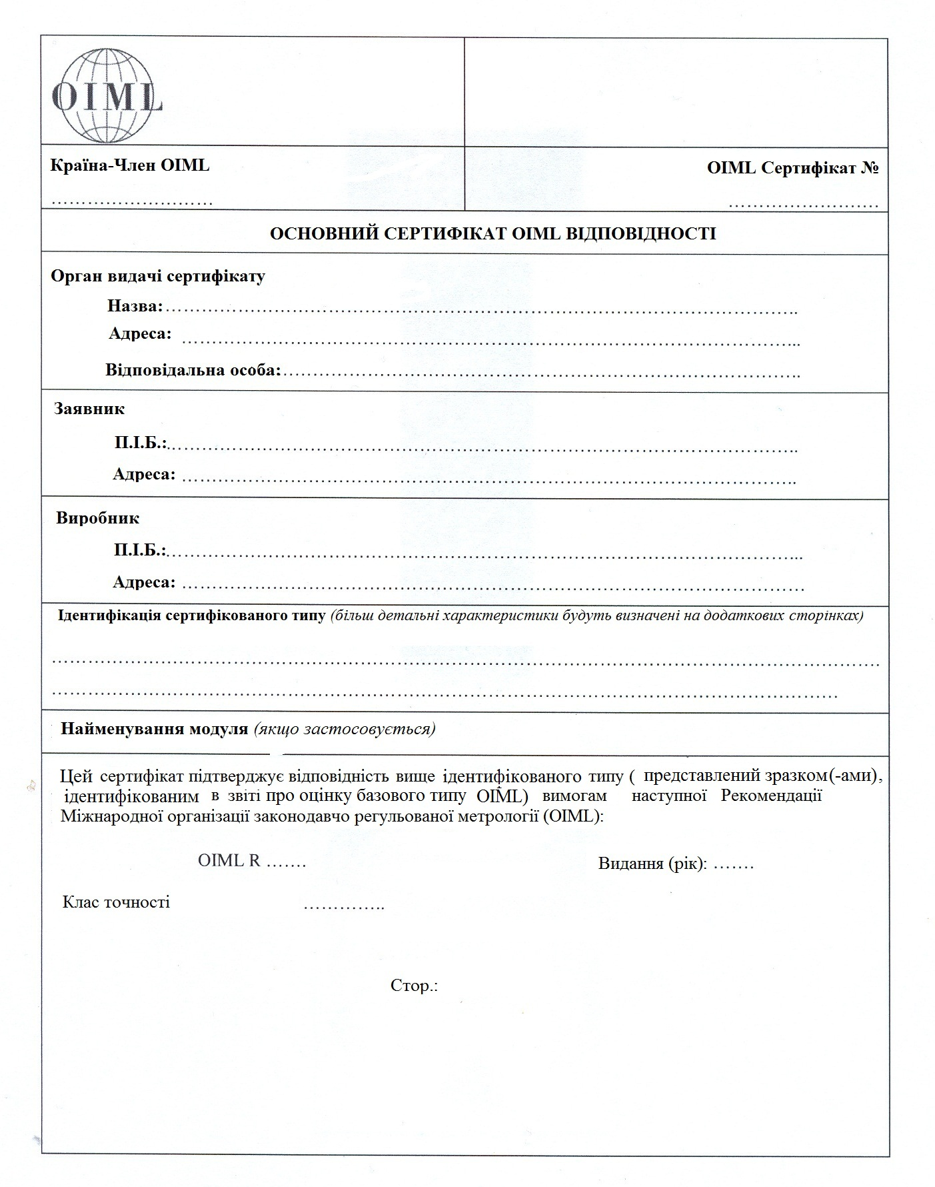

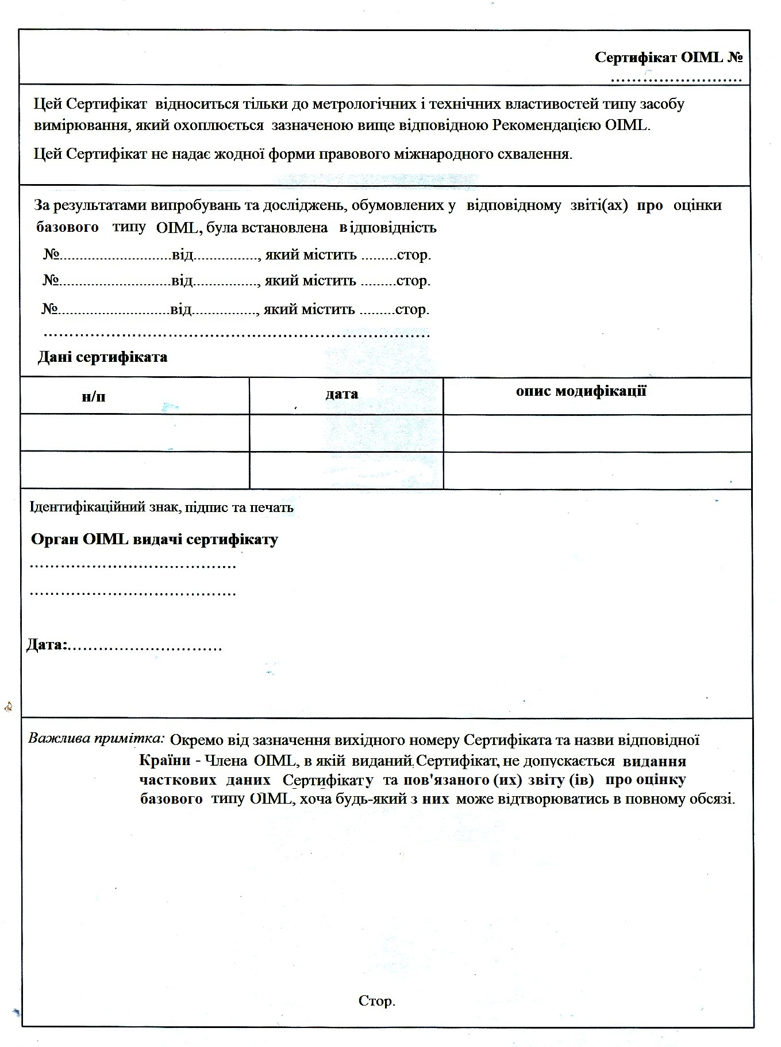
Додаток B - (Обов'язковий)
Вихідний номер сертифіката
Вихідний номер сертифіката ділиться на такі частини:
- номер і рік видання відповідної Рекомендації, як зазначено в останньому опублікованому переліку Рекомендацій, які входять в систему;
- код з двох літер із зазначенням Країни-Члена, в якій було видано сертифікат відповідно до кодів країн ISO [10] разом з номером із зазначенням конкретного органу OIML видачі, починаючи з 1 (приклад 1) і в порядку, як встановлено Членом СIML; та
- дві останні цифри року видання сертифіката за якими слідує його двозначний порядковий номер конкретного року для кожного органу видачі.
Примітка 1: Якщо Рекомендація публікується в окремих частинах, то номер, як визначено а) складається з загального номеру рекомендації (без вказівки на частини) і року публікації, який відноситься до тієї частини, яка визначає вимоги (в основному Частина 1 або Частина 1 і 2).
Приклад: R 76/2006.
Примітка 2: Якщо один з органів видачі OIML у Країні-Члені припиняє видавати сертифікати, то його «серійний номер» не буде закріплений у жодному іншому органі видачі OIML.
Примітка 3: Як тільки призначається перший орган OIML видачі сертифікатів в Країні-Члені і реєструється в BILM, то цей перший орган OIML видачі сертифікатів ідентифікується кодом своєї країни, який пов'язаний з серійним номером "1" (наприклад AA1). Коли реєструється другий орган OIML видачі сертифікатів в тій же країні, то його ідентифікують тим же кодом країни, який пов’язаний з серійним номером "2" (наприклад, АA2).
Примітка 4: Для переглянутих Сертифікатів, має використовуватись такий самий ідентифікаційний номер як для первинного сертифіката (див. п. 9.1).
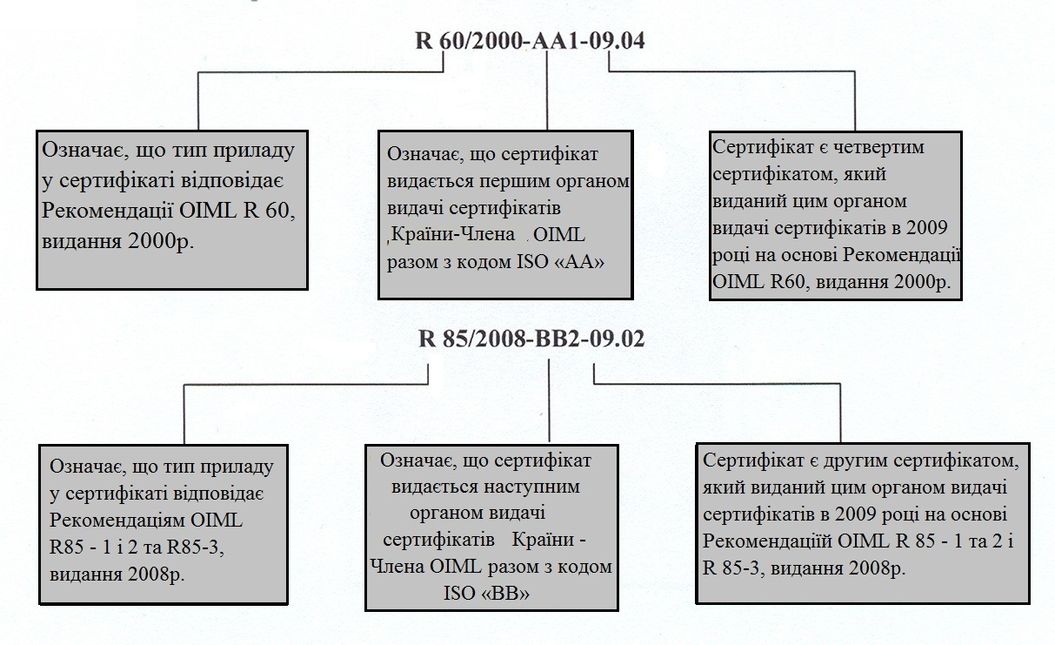
Приклад 1

Додаток С - (Інформаційний)
Приклад роботи системи
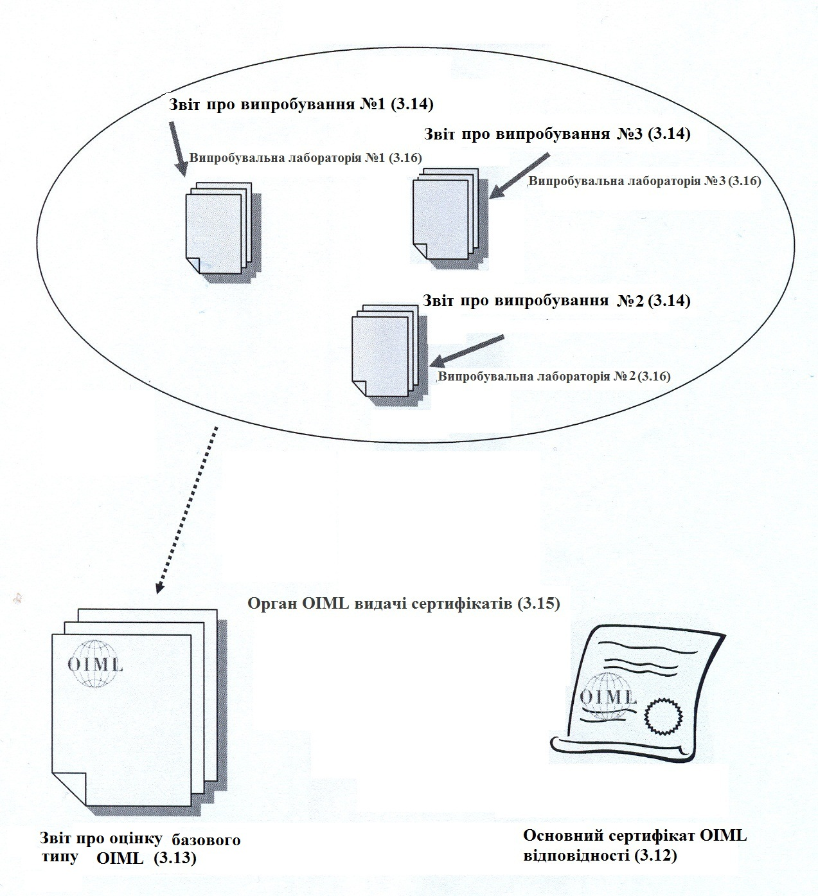
На наступному малюнку використовується відповідна термінологія. Посилання в дужках відносяться до визначень в п.3.

Додаток D - (Інформаційний)
Короткий виклад завдань органу видачі OIML
D.1У цьому додатку підсумовано задачі органу OIML видачі сертифікатів, які включені в текст цієї публікації для того, щоб сприяти розумінню їх центральної ролі у впровадженні системи.
D.2Орган OIML видачі сертифікатів виконує наступні задачі:
- призначає лабораторію (-ії), яка (-і) компетентна/(і) здійснювати необхідні дослідження і випробування представленого типу (засобу вимірювання) та готує звіт (и) випробувань результатів;
- гарантує, що випробувальна лабораторія (-ії) є компетентною (-ними) відповідно до вимог, сумісних з ISO / IEC 17025 [8];
- гарантує, що додаток і процедури випробувань відображають поточні вимоги системи;
- визначає документально підтверджені умови, за яких можуть бути розглянуті результати випробувань виробника (див. п.5.3.4) і за яких випробування скорочують або ними нехтують (див. 5.3.5);
- розглядає результати випробувань та досліджень, які включені у звіт (и) випробування;
- видає звіт про оцінку базового типу OIML;
- для успішного оцінювання, видає сертифікат для типу (засобів вимірювань) заявнику;
- стосовно невдалої оцінки, повідомляє заявника у письмовій формі про недоліки у виконанні типу (засобу вимірювань);
- надає сертифікат до BIML для реєстрації(безпосередньо або через свої Країни-Члени СIML згідно взаємної домовленості між двома країнами);
- підтримує активний зв'язок зі своїм Членом СIML,коли доречно, і
- робить доступними документально підтверджені процедури прийняття, розгляду і оскарження апеляцій.

Додаток E – (інформативний)
Бібліографія

[1] OIMLD 19: 1988, "Оцінка типу і затвердження типу";
[2] В 2-200: 2007, "Міжнародний словник з метрології - Основні та загальні поняття і відповідні терміни (VIM)";
[3] VIML: 2000, "Міжнародний словник термінів у законодавчо регульованій метрології";
[4] OIMLB 10: 200X, "Основа для Угоди про взаємне визнання про оцінки типу OIML";
[5] Керівництво 2ІSО/IЕC: 2004, "Стандартизація та суміжні діяльності - Загальний словник";
[6] ISO/IEC 17000: 2004, "Оцінка відповідності - Словник і загальні принципи";
[7] Керівництво65ISO/IEC:1996, "Загальні вимоги до органів, які застосовують сертифікацію продукції" (це Керівництво знаходиться в процесі перегляду і, буде опубліковане як Керівництво ISO/IEC 1706);
[8] ISO/IEC 17025:2005 "Загальні вимоги до компетентності випробувальних та калібрувальних лабораторій";
[9] ISO/IEC 68: 2002, "Заходи щодо визнання та прийняття результатів оцінки відповідності";
[10] ISO 3166-1: 2006, "Коди назв країн та їх підпорядкованих територій - Частина 1: Коди країн";
[11] OIMLD 29: «Керівництво по застосуванню Керівництва 65 ISO/IECдля оцінки засобів вимірювань органів з сертифікації у законодавчо регульованій метрології";
[12] OIMLD 30: 2008 "Керівництво по застосуванню ISO/IEC 17025 для оцінки випробувальних лабораторій, що беруть участь у випробуваннях законодавчо регульованої метрології";
[13] OIML D 11: 2004 "Загальні вимоги до електронних засобів вимірювань".

.

